RESUMEN ADMINISTRACIÓN DEL SISTEMA OPERATIVO Y SOFTWARE DE BASE
Concepto y Arquitectura de los Sistemas Operativos (SO) 2
Definición Técnica Literal 2
Modos de Ejecución 2
Niveles de Ejecución (Runlevels) vs. Targets 3
Proceso de arranque: BIOS/UEFI y MBR/GPT 3
Clasificación de los Sistemas Operativos 4
Gestión de Procesos 5
Estados de un Proceso 5
Planificación de la CPU (Scheduling) 5
Planificación de Disco (Disk Scheduling) 5
Conceptos de Sincronización 6
Gestión de Memoria 6
Técnicas de Gestión 6
Estrategias de Asignación de Memoria 7
Algoritmos de Reemplazo de Páginas 7
Sistemas de Archivos y Almacenamiento 8
Estructura y Conceptos 8
Tabla de Niveles RAID (Redundant Array of Independent Disks) 9
Gestión de E/S: DMA, Buffering y Spooling 9
Administración de Sistemas Linux y Windows 10
Linux: Estructura de Directorios (FHS – Filesystem Hierarchy Standard) 10
Comandos Críticos de Administración 10
Redirecciones y Tuberías (Pipes) en Linux 10
Enlaces en Linux (Hard Links vs. Symbolic Links) 10
Gestión de Paquetes en Linux 11
Windows: Registro y Administración 11
Servicios de Directorio: Active Directory y LDAP 12
Software de Base y Virtualización 12
Hipervisores Tipo 1 y Tipo 2 12
Estrategias de Backup: Completa, Incremental y Diferencial. 13

Concepto y Arquitectura de los Sistemas Operativos (SO)

Definición Técnica Literal
- Sistema Operativo: "Programa que actúa como intermediario entre el usuario de un computador y el hardware, cuya finalidad es proporcionar un entorno en el que el usuario pueda ejecutar programas de forma cómoda y eficiente".
- Funciones Principales: "Gestión de recursos, gestión de procesos, gestión de memoria, gestión de entrada/salida y gestión de archivos".
- Kernell (Núcleo): "Es la parte central del sistema operativo que se encarga de gestionar los recursos del hardware y permitir que los programas funcionen de manera eficiente".

Modos de Ejecución
- Modo Usuario: "Nivel de ejecución donde las aplicaciones no tienen acceso directo al hardware ni a la memoria de otros procesos".
- Modo Supervisor (o Kernel/Privilegiado): "Nivel que permite el acceso total al hardware y a todas las instrucciones de la CPU".
- Llamada al Sistema (System Call): "Mecanismo que utilizan las aplicaciones para solicitar servicios al núcleo del sistema operativo".
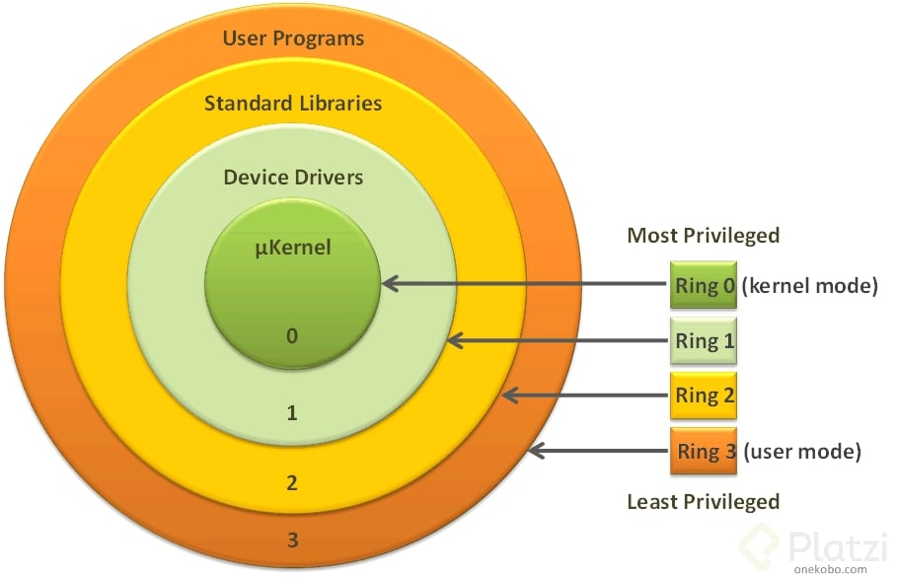

Niveles de Ejecución (Runlevels) vs. Targets
- 0: Apagado (Halt).
- 1 (o S): Monousuario (Mantenimiento).
- 3: Multiusuario en consola (Texto).
- 5: Multiusuario con interfaz gráfica (GUI).
- 6: Reinicio (Reboot).
Nota moderna: En sistemas con Systemd, los runlevels se sustituyen por Targets (ej: graphical.target equivale al nivel 5).

Proceso de arranque: BIOS/UEFI y MBR/GPT
- BIOS vs. UEFI: BIOS (antiguo, limitado a 2.2TB) vs. UEFI (moderno, soporte de discos grandes, Secure Boot).
- MBR vs. GPT: MBR (máximo 4 particiones primarias) vs. GPT (hasta 128 particiones, necesario para UEFI).
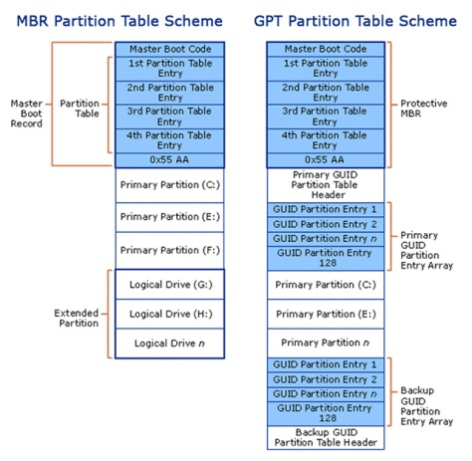
- Bootloaders: Memoriza los nombres: GRUB2 para Linux y BOOTMGR para Windows.

Clasificación de los Sistemas Operativos
- Por el número de usuarios: Monousuario (un solo usuario) y Multiusuario (gestiona múltiples usuarios simultáneamente).
- Por el número de procesos: Monotarea y Multitarea (capacidad de ejecutar varios procesos al mismo tiempo).
- Por el número de procesadores:
  - Asimétricos: Un procesador maestro controla el sistema y distribuye tareas.
  - Simétricos (SMP - Symmetric Multi-Processing): Todos los procesadores son iguales y comparten la memoria y el bus del sistema.
Enfoque CPS: El tribunal suele preguntar por la diferencia entre SMP (Simétrico) y Asimétrico. Un distractor común es afirmar que en SMP cada procesador tiene su propia memoria privada exclusiva (falso, comparten la memoria principal).

Gestión de Procesos

Estados de un Proceso
- Nuevo: El proceso se está creando.
- Listo (Ready): El proceso está esperando a que se le asigne un procesador.
- Ejecución (Running): Se están ejecutando las instrucciones del proceso.
- Bloqueado (Waiting/Blocked): El proceso está esperando a que ocurra algún evento (como una operación de E/S).
- Terminado: El proceso ha finalizado su ejecución.
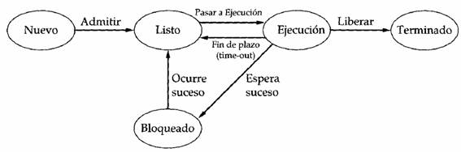

Planificación de la CPU (Scheduling)
- Planificador de corto plazo (Dispatcher): "Asigna la CPU al proceso que está en estado de 'Listo'".
- Algoritmos de Planificación:
  - FIFO (First-In, First-Out): El primero en llegar es el primero en servirse.
  - SJF (Shortest Job First): El proceso con el tiempo de ejecución más corto se ejecuta primero.
  - Round Robin (RR): "Algoritmo de planificación circular donde cada proceso recibe un tiempo de CPU llamado Quantum".
  - SRTF (Shortest Remaining Time First): Versión expulsiva del SJF.
  - Colas Multinivel: Clasifica los procesos en diferentes colas con distintas prioridades.

Planificación de Disco (Disk Scheduling)
- FCFS: Primero en llegar, primero en servirse.
- SSTF (Shortest Seek Time First): El más cercano a la posición actual (puede causar inanición).
- SCAN (Algoritmo del elevador): Va de un extremo a otro del disco atendiendo peticiones.
- C-SCAN: Solo atiende en un sentido y vuelve al principio rápido.

Conceptos de Sincronización
- Interbloqueo (Deadlock): "Situación en la que dos o más procesos esperan indefinidamente por un evento que solo puede ser causado por uno de los otros procesos en espera".
- Sección Crítica: "Segmento de código en el que el proceso accede a recursos compartidos y que no debe ser ejecutado por más de un proceso a la vez".
Enfoque CPS: En los exámenes recientes de TAI (2024), se ha preguntado específicamente por el algoritmo Round Robin y la definición de Quantum. También se utiliza como distractor el término "Overhead" (sobrecarga) para referirse al tiempo que el SO pierde gestionando cambios de contexto.

Gestión de Memoria
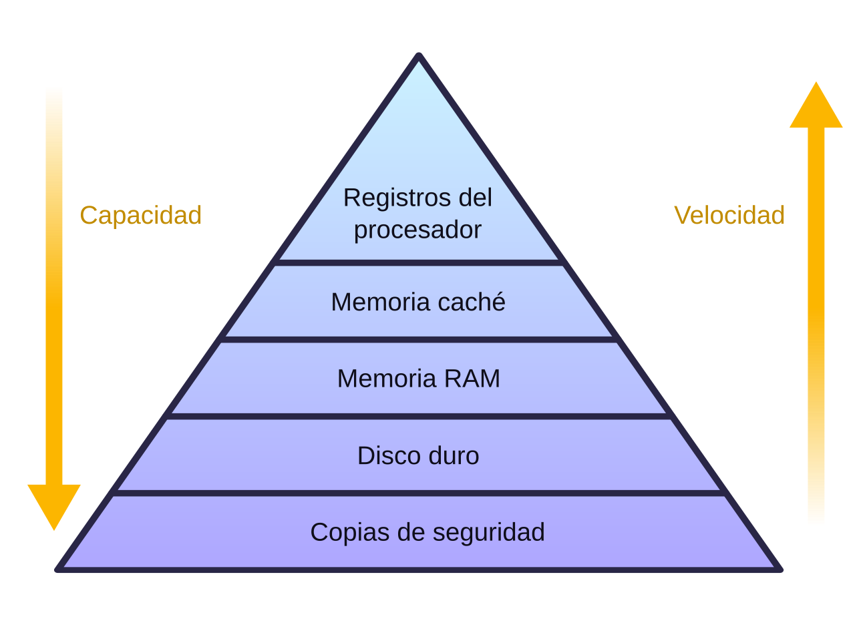

Técnicas de Gestión
- Memoria Virtual: "Técnica que permite la ejecución de procesos que no están completamente en la memoria principal, simulando una memoria mayor a la física".
- Paginación: "Divide la memoria física en bloques de tamaño fijo llamados Marcos (Frames) y la memoria lógica en bloques llamados Páginas".
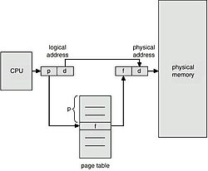
- Segmentación: "Esquema de gestión de memoria que soporta la visión que el usuario tiene de la memoria (segmentos de código, datos, pila)".
- TLB (Translation Lookaside Buffer): "Caché especial de alta velocidad que acelera la traducción de direcciones virtuales a físicas".

Estrategias de Asignación de Memoria
Estrategia | Definición Literal
First-Fit (Primer ajuste) | "Asigna el primer hueco que sea suficientemente grande".
Best-Fit (Mejor ajuste) | "Asigna el hueco más pequeño que sea suficientemente grande; requiere buscar en toda la lista".
Worst-Fit (Peor ajuste) | "Asigna el hueco más grande disponible".

Algoritmos de Reemplazo de Páginas
- FIFO: Reemplaza la página que ha estado más tiempo en memoria.
- LRU (Least Recently Used): Reemplaza la página que no se ha utilizado en el mayor período de tiempo.
- Aging (Envejecimiento): "Algoritmo que utiliza un contador para registrar la frecuencia y recencia del uso de las páginas".
Enfoque CPS: Un punto crítico en los exámenes es la Fragmentación. Se debe distinguir entre Fragmentación Interna (memoria desperdiciada dentro de una página) y Fragmentación Externa (huecos de memoria entre procesos que no pueden usarse).

Sistemas de Archivos y Almacenamiento

Estructura y Conceptos
- i-nodo (Index Node): "Estructura de datos en sistemas Unix/Linux que contiene información sobre un archivo (dueño, permisos, tamaño, punteros a bloques de datos) pero NO el nombre del archivo".
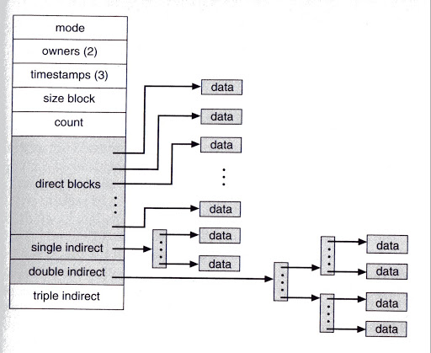
- Journaling: "Mecanismo que registra los cambios en un diario antes de aplicarlos, para evitar la corrupción de datos en caso de fallo". (en ext3, ext4 o NTFS) es lo que permite al sistema recuperarse tras un apagón inesperado sin perder la integridad de la estructura de archivos.

Tabla de Niveles RAID (Redundant Array of Independent Disks)
Nivel RAID | Nombre Técnico | Descripción Literal | Cálculo de espacio en RAID
RAID 0 | Striping (Fragmentación) | Mejora el rendimiento dividiendo datos en varios discos. No tiene tolerancia a fallos. | n x capacidad. (Toda la suma).
RAID 1 | Mirroring (Espejo) | Duplica los datos en dos discos. Alta disponibilidad. | 1 x capacidad. (Es un espejo, solo cuenta uno).
RAID 5 | Paridad Distribuida | Requiere mínimo 3 discos. Los datos y la paridad se distribuyen en todos los discos. | (n - 1) x capacidad. (Se pierde el espacio de un disco para paridad).
RAID 6 | Doble Paridad | Requiere mínimo 4 discos. Tolera el fallo de hasta 2 discos simultáneos. | (n - 2) x capacidad. (Se pierde el espacio de dos discos).
RAID 10 | RAID 1 + 0 | Espejo de conjuntos fragmentados. Combina velocidad y seguridad. Requiere mínimo 4 discos. | (n x capacidad) / 2. (Se pierde la mitad de los discos debido a que cada dato se duplica en un espejo).

Enfoque CPS: En RAID, la pregunta más frecuente es el número mínimo de discos para RAID 5 (3) y RAID 6 (4). También se pregunta por el nivel que NO ofrece redundancia (RAID 0).

Gestión de E/S: DMA, Buffering y Spooling
- DMA (Direct Memory Access): Permite a los periféricos acceder a la memoria RAM sin pasar por la CPU, liberando a esta de carga.
- Spooling vs. Buffering: El spooling (ej. cola de impresión) usa el disco como buffer grande; el buffering es un área de memoria temporal para compensar diferencias de velocidad.

Administración de Sistemas Linux y Windows

Linux: Estructura de Directorios (FHS – Filesystem Hierarchy Standard)
- /etc: Ficheros de configuración del sistema.
- /bin: Ejecutables esenciales de usuario.
- /sbin: Ejecutables esenciales del sistema (administración).
- /var: Archivos variables (logs, bases de datos).
- /dev: Archivos de dispositivos.

Comandos Críticos de Administración
Comando | Función Literal
chmod | Cambiar permisos de archivos (ej. 755).
chown | Cambiar el propietario y el grupo de un archivo.
top | Monitorización de procesos en tiempo real.
ps | Instantánea de los procesos actuales.
df | Informa sobre el uso de espacio en disco de los sistemas de archivos.
du | Estima el uso de espacio de archivos y directorios.

Redirecciones y Tuberías (Pipes) en Linux
En la sección de comandos de Linux, es vital entender cómo viaja la información:
- | (Pipe): Pasa la salida de un comando como entrada del siguiente (ej. cat file | grep "error").
- >: Redirige la salida estándar (stdout) a un fichero (sobrescribe).
- >> : Redirige la salida estándar a un fichero (añade al final).
- 2> : Redirige la salida de error (stderr).

Enlaces en Linux (Hard Links vs. Symbolic Links)
- Hard Link (Enlace duro): Apunta al mismo i-nodo. Si borras el original, el archivo sigue existiendo. No puede cruzar sistemas de archivos.
- Symbolic Link (Enlace simbólico): Es un acceso directo (apunta a la ruta). Si borras el original, el enlace queda "roto". Puede cruzar sistemas de archivos.

Gestión de Paquetes en Linux
- Debian/Ubuntu: dpkg (bajo nivel) y apt / apt-get (alto nivel, gestiona dependencias).
- RedHat/CentOS: rpm (bajo nivel) y yum / dnf (alto nivel).
El tribunal suele preguntar qué herramienta resuelve automáticamente las dependencias (Respuesta: apt o yum).

Windows: Registro y Administración
- Registro de Windows: "Base de datos jerárquica que almacena configuraciones del sistema y aplicaciones".
- HKEY_LOCAL_MACHINE (HKLM): Contiene la configuración específica del hardware y software de la máquina local.
- Tipos de datos de cadena (Texto)
  - REG_SZ (Cadena): Una cadena de caracteres de longitud fija que suele contener texto legible, como rutas de archivos o nombres de programas.
  - REG_EXPAND_SZ (Cadena expandible): Una cadena que incluye variables de entorno (como %SystemRoot%) que se resuelven o "expanden" cuando un programa accede a ellas.
  - REG_MULTI_SZ (Cadena múltiple): Un conjunto de varias cadenas de texto separadas por caracteres nulos, útil para listas de valores.
- Tipos de datos numéricos
  - REG_DWORD (Doble palabra): Un número entero de 32 bits (4 bytes). Es el tipo más común y se utiliza frecuentemente para valores booleanos (0 para desactivado, 1 para activado) y configuraciones de controladores.
  - REG_QWORD (Cuádruple palabra): Un número entero de 64 bits (8 bytes), utilizado para datos que requieren mayor precisión o capacidad numérica.
- Otros tipos de datos
  - REG_BINARY (Binario): Datos binarios sin procesar en formato hexadecimal. Se utiliza comúnmente para almacenar información de configuración de hardware.
  - REG_NONE: Se utiliza cuando no hay un tipo de dato definido para el valor.
  - REG_LINK: Un enlace simbólico Unicode que apunta a otra clave del registro.
  - REG_FULL_RESOURCE_DESCRIPTOR: Una serie de matrices anidadas que almacenan listas de recursos utilizados por dispositivos de hardware.
- PowerShell: "Entorno de línea de comandos y lenguaje de scripting basado en objetos".
  - SFC /SCANNOW (System File Checker) para reparar archivos del sistema dañados. Es una pregunta de mantenimiento muy recurrente.
- Políticas de Ejecución de PowerShell
  - Restricted: No se ejecutan scripts (por defecto en Windows cliente).
  - AllSigned: Solo scripts firmados por un editor de confianza.
  - RemoteSigned: Scripts locales se ejecutan; los descargados de internet requieren firma.
  - Unrestricted: Todo se ejecuta (peligroso).

Servicios de Directorio: Active Directory y LDAP
En "Software de Base", la gestión de usuarios centralizada es fundamental:
- Active Directory (AD): Estructura lógica (Objetos, Unidades Organizativas, Dominios, Árboles y Bosques).
- LDAP: El protocolo estándar para consultar estos directorios.

Software de Base y Virtualización

Hipervisores Tipo 1 y Tipo 2
Como software de base moderno, la virtualización es un fijo:
- Tipo 1 (Bare Metal): El hipervisor corre directamente sobre el hardware (ej. VMware ESXi, Citrix XenServer, Microsoft Hyper-V).
- Tipo 2 (Hosted): El hipervisor corre sobre otro SO (ej. VirtualBox, VMware Workstation).
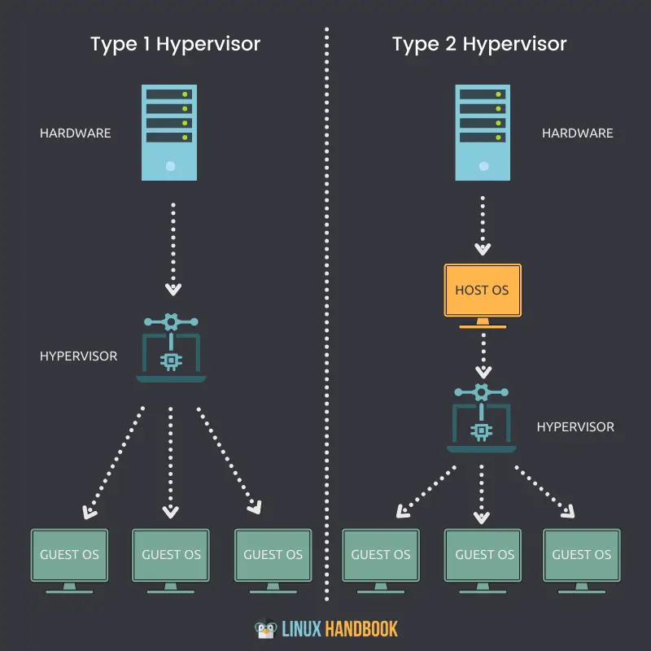
A menudo preguntan la diferencia fundamental con los contenedores (Docker):
- MV: Emula el hardware completo e incluye un SO invitado (pesado).
- Contenedor: Comparte el kernel del SO anfitrión y solo emula las librerías/aplicación (ligero).

Estrategias de Backup: Completa, Incremental y Diferencial.
Aunque se ve en seguridad, aquí preguntan la parte técnica de administración:
- Completa: Copia todo (limpia el bit de archivo).
- Incremental: Solo lo que ha cambiado desde la última copia (sea completa o incremental). Más rápida de hacer, más lenta de restaurar.
- Diferencial: Todo lo que ha cambiado desde la última completa. Más lenta de hacer, más rápida de restaurar que la incremental.
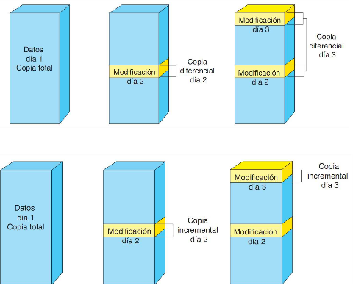

Nota Final de Enfoque CPS para el Tema 1: Para este tema, es vital memorizar los tipos de claves del registro de Windows (como REG_SZ, REG_DWORD) y los niveles de ejecución (runlevels) en Linux (0=apagado, 1=monousuario, 6=reinicio). En el examen de 2024, el detalle sobre los punteros del i-nodo (12 directos y 3 indirectos) fue una de las preguntas de mayor dificultad.

